Règles Internationales Officielles du Jeu du Rond

Proposées par la Fédération Française de Jeu du Rond

Rédaction :

Matthieu « Bouclette » Jouhaud, (double champion de France « nain » 1997 – 1998, vice champion du monde « moyen » 2002, champion du monde « moyen » 2004)
Avec l’aimable concours de Florian « Jon » Bouffaut (champion de France « nain » 1999, Vice-champion olympique « moyen » 2000, Champion du monde « moyen » 2003)
Tous deux arbitres internationaux et membres du Comité de Déontologie du Jeu du Rond (C.D.J.R.)

Sous la haute autorité de la Fédération Internationale de Jeu du Rond, présidée par Monsieur Yanis Cretdecoq (Grèce), quadruple champion du monde « moyen » de 1973 à 1976, membre du C.D.J.R.

PREAMBULE

L’origine du Jeu du Rond se perd dans la nuit des temps. Les Rondologues pensent qu’il est apparu chez les Egyptiens sous le règne de Ramsès II. Ses règles se sont transmises oralement tout au long de l’histoire de l’humanité, et ce n’est qu’en 1956 que la Fédération Internationale de Jeu du Rond (F.I.J.R.) apparaît, grâce aux efforts communs de quatre Ligues Nationales préexistantes : La Ligue Française du Rond, la National English Federation of the Round, la ελληνική εθνική ένωση rond (Ligue Nationale Grecque du Rond, L.N.G.R.), et la национальное федерирование русских игроков круглой (Fédération Nationale des Joueurs de Rond Russes, F.N.J.R.R.).

Les premières règles internationales sont une synthèse des traditions de ces quatre cultures. Les premiers championnats du monde voient couronner le français Jean-Pierre Castaldi dans la catégorie « nain », et le caucasien Stephen Jerbahuit en catégorie « moyen ». Celui-ci remportera également les deux championnats suivants.

Dès 1963, La F.I.J.R compte 26 pays affiliés et plus de dix millions d’adhérents sur la planète. En 2004, 56 nations participaient aux championnats du Monde. La F.F.J.R. est quant à elle fière de compter plus de 350 000 membres, dont certains sont des champions internationaux.

Nous présenterons ici les règles officielles de tournoi, mais étant donné l’engouement pour le jeu en amateur lors des soirées entre amis, ou même pour des fêtes de famille, nous proposerons en deuxième partie de ce fascicule des « règles amicales » qui permettrons même aux débutants de s’amuser sans trop prendre claque.

Rappelons aux novices un peu David que même si le but de ce jeu est fortement lié au plaisir de rouster un adversaire, il existe bien d’autres stratégies qui permettent de s’imposer sans se Laurent les épaules sans arrêt.

La F.F.J.R. insiste sur la déontologie de ce jeu millénaire développée dans le dernier chapitre, et espère que ses membres se comporteront en vaillants défenseurs de la tradition festive.

1) Distance réglementaire, Catégories, Généralités

1.1) Distance réglementaire

Les deux participants doivent être situés à une distance moyenne de un coude.

1.2) Catégories

C’est à cause de cette distance réglementaire qu’il n’existe pas de catégories légers ou lourds comme en boxe, mais des catégories fonctions de la longueur du coude : « nain » (< 25 cm) , « moyen » (entre 25 et 45 cm) , « long » (> 45). Aujourd’hui on peut dire que la catégorie « long » n’est pas très développée, et tend à disparaître des tournois.

1.3) Généralités

Bien évidemment, tout regard plongé dans le rond est puni d’une pénalité de catégorie 2, et l’avantage passe à l’adversaire. Ceux-ci ne sont pas obligés de se regarder mais les joueurs d’expérience savent qu’il est important de jauger le regard du concurrent pour y déceler le moment propice à l’attaque.
Le jeu du Rond est une alternance de deux phases :
- La phase proposition, durant laquelle il s’agit pour l’attaquant de percer le rond adverse et pour le défenseur de choper le doigt de son concurrent. Elle dure tant que l’une de ces actions n’a pas été homologuée.
- La phase de combat, durant laquelle il s’agit d’effriter le capital douleur de son adversaire en lui débranlant les épaules, tout en transformant le ou les points acquis durant la phase de proposition. Elle dure tant que le combat n’est pas gagné.
Le jeu commence par une phase de proposition, et l’avantage est tiré à pile ou face.

2) Phase de proposition

2.1) La défense, ou proposition

2.1.1) Position

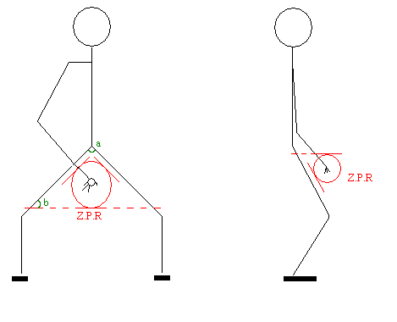

- Les pieds

Les pieds doivent être parallèles ou quasiment. Si lors d’une attaque ou d’une défense les lignes de pieds font un angle de 90° ou plus, il y a « duck foot fault » et le joueur en question est prié de se remettre en position réglementaire. Le tir ou le contre effectué en position de « duck foot » sera systématiquement refusé. Chaque « duck foot fault » est sanctionnée d’un avertissement.

- Les jambes

La position des jambes est déterminée par l’angle a, appelé angle d’assise (A.A.). La distance entre les deux pieds ainsi que l’angle b sont directement issus de a. La règle est que 70 < a < 110. Néanmoins, on utilise souvent la valeur b pour la vérification, ce qui évite au joueur de ce faire tâter les couilles par le juge d’angle (voir schéma). Selon les rapports, on aura que 35 < b < 55. Les champions étudient souvent les positions de leurs adversaires et leur(s) assise(s) caractéristique(s) (A.C.). Cette valeur désigne l’angle d’assise le plus fréquemment utilisé par un joueur. Dans le jargon professionnel, on dira que untel est un 92 pour dire que son A.C. est de 92. Il existe donc des joueurs de « haute », dont l’A.C. se rapproche de 70, de « moyenne », d’A.C. proche de 90, et de « basse », d’A.C. voisin de 110.
Le célèbre russe Alexandreï Zubrowska triple champion du monde catégorie moyen de 1999 à 2002 est par exemple un 106 donc un joueur de « haute ». Par ailleurs il existe aussi des « mixtes » dont l’angle d’assise caractéristique d’attaque et l’angle d’assise caractéristique de défense diffèrent. Par exemple M. Yanis Cretdecoq, actuel président de la F.I.J.R. est un (107, 88).
Le juge d’angle chargé de relever les « duck foot faults » doit également sanctionner les « SAF » (Sit Angle Faults). Chaque « SAF » est sanctionnée par un avertissement.

- La Zone de Proposition du Rond ou Z.P.R. (ce terme proposé par la F.F.J.R. reste en français dans les règles internationales)

Elle dépend de la morphologie et de l’A.C. du joueur. Sur le plan facial, ses limites se situent à un doigt de distance de la ligne formée par l’axe des genoux et également à un doigt de distance de la limite intérieure des cuisses. Dans l’axe du profil, elles se trouvent à un doigt de distance du plan formé par les cuisses et à un doigt de distance de la ligne parallèle au sol et passant par le chibre. Notons que la première partie du bras doit descendre le long du buste quasiment en parallèle, ce qui défini exactement la Z.P.R. En gros la Z.P.R. équivaut à peu près à la place que prend un ballon de foot au niveau des burnes.
Le juge de zone est chargé de vérifier si la Z.P.R. est respectée, donc de relever les « round zone faults » ou dans le jargon les « Rambo ». Chaque Rambo est immédiatement sanctionné par une pénalité de catégorie 2. Par ailleurs tout mouvement autre que celui de la fermeture de la crête de coq juste avant ou pendant le tir sera également sanctionné par une pénalité de catégorie 2. Deux fermetures consécutives de crête avant le tir sont punies d’un avertissement.

2.1.2) Le rond

En 1975, la découverte d’un document datant de 825 après J.C. faisant office d’un mouvement contestataire utilisant le majeur, remis sur le Bernard une vieille Victor. Aujourd’hui ces documents ont été définitivement identifiés comme faux et ses auteurs ont été radiés à vie de la F.F.I.R. Le rond se fait donc obligatoirement et par tradition avec le pouce et l’index.

- Ouverture du Rond

L’ouverture minimale du rond (M.O.R. = Minimal Opening of the Round) utilisée en tournoi officiel préconise que l’index doit se situer dans la cassure du pouce. Pour éviter les blessures, le pouce se rabat ensuite sur la dernière phalange de l’index.

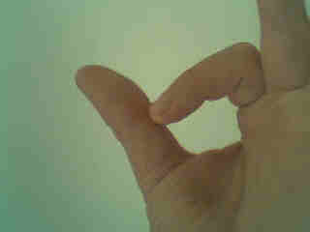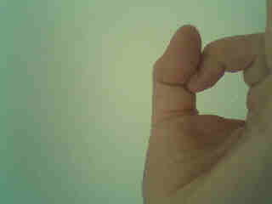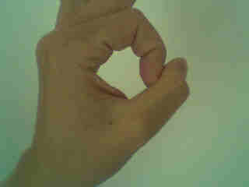

Il peut toutefois arriver qu’une L.O.R (Large Opening of the Round) soit décrétée pendant quelques tirs. Il s’agit soit d’une décision du juge principal suite à un anti-jeu d’un joueur, soit d’un accord commun entre les adversaires afin de rehausser la qualité du combat.

- Crète de coq

Le reste des doigts doit être obligatoirement positionné en « crête de coq », c'est-à-dire tendus au maximum. Le juge peut vérifier à tout moment la tension musculaire de l’avant bras, trahissant une crête de coq faible. Toute faute de crête de coq est sanctionnée par un avertissement, et un contre réussit dans cette position n’est pas homologué.

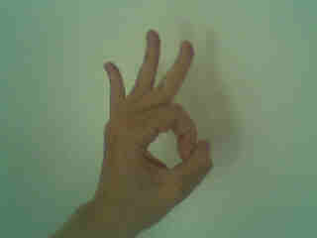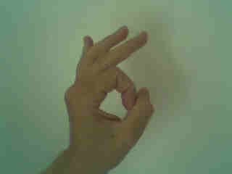

Crète de coq parfaite Crète de coq faible

2.2) L’attaque

2.2.1) Position

Par rapport à la position de défense, seule la place du bras change. La S.Z.S. (Starting Zone of the Shooting) est délimitée par la sphère d’un doigt de rayon, et dont le centre se trouve sur la hauteur du plan formée par le buste et passant par le plexus solaire, également à un doigt de distance. C’est la place que prend un ballon de foot au niveau du sternum.

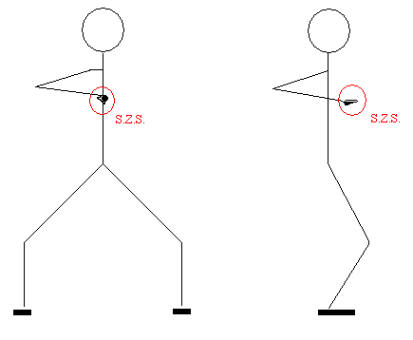

Tout dépassement de la S.Z.S lors d’un tir annule son résultat et donne lieu à une pénalité de catégorie 2. Par ailleurs, tout déplacement manifeste du buste lors du tir est sanctionné d’un avertissement (à l’exception du rond musical).

2.2.2) Le tir

Le tir doit se faire obligatoirement avec l’index. La F.I.J.R soutenue en cela par la F.F.J.R. attire l’attention des membres sur certaines pratiques courantes qui décrédibilisent totalement le jeu en tirant avec l’auriculaire. Des sanctions seront prises au plus haut niveau pour tous les membres qui soutiennent cette pratique dans des représentations non officielles.
Par ailleurs le tir n’est homologué que si l’index perce le rond avec au moins les deux premières phalanges. Le juge principal est souverain dans les litiges.

2.2.3) Le contre

Si le défenseur arrive à saisir l’index du tireur alors il y a contre. Celui-ci ne tient en général pas lieu de litige, à moins que le tireur ne s’évertue à secouer sa main dans les instants suivants la saisie pour se dégager. Dans ce cas le juge principal peut déclarer un anti-jeu, pénaliser le tireur selon son appréciation et l’évidence de l’anti-jeu, et homologuer le contre.

3) Phase de Combat – Résolution des roustes et décompte des points

3.1) Résolution des roustes

Lorsqu’un tir ou un contre est réussit, il y forcement une rouste qui s’impose. L’auteur du tir ou du contre réussit a l’avantage. Son adversaire choisit l’épaule qu’il désire se faire chister.

- Position de défense lors d’une rouste

En position debout détendu, les talons aux sol. La main opposée à l’épaule choisie doit être « à la cuisse opposée ». Ceci signifie deux choses, la première est que la main qui efface est forcément la main opposée à l’épaule choisie. Par ailleurs le bras doit descendre le long du corps comme en position au repos, et donc la main doit être sur le côté de la cuisse et non pas sur le devant. Il suffit que trois bouts de doigt touchent la cuisse pour que la position soit homologuée. Sur la photo suivante on voit la position d’école parfaite, avec la légère cassure du coude.

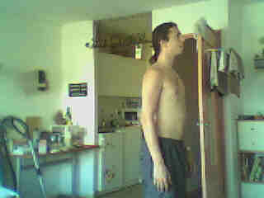

Une fois que la stature défensive est prise, le défenseur ne doit plus bouger. Il appartient alors à l’attaquant de se positionner par rapport à lui. En cas de mouvements trop importants, le juge peut infliger un avertissement voire une pénalité. De manière générale, un léger accompagnement du coup est toléré, mais néanmoins laissé à la discrétion du juge. Tout accompagnement exagéré est sanctionné par une pénalité de catégorie 1, et le coup est rejoué.

- L’attaque

L’attaquant ne doit en aucun cas tenir ou toucher son adversaire lors du coup. Il lui appartient de se positionner où il le désire par rapport au défenseur, en revanche, il doit obligatoirement se trouver dans le champ de vision de l’adversaire. Donc, aucune attaque de dos. Voici les positions d’école des principales attaques. Certains joueurs sont spécialisés dans certains types d’attaque, d’autres sont polyvalents, d’autres, enfin possèdent leurs bottes secrètes.

Le classique
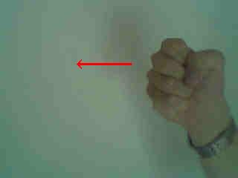

La palantxa
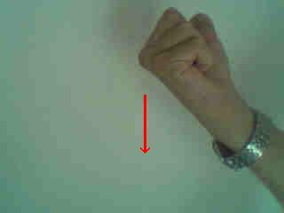

La chistera
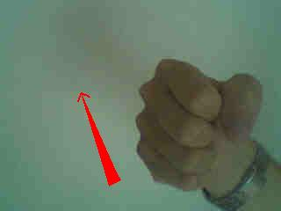

Le canyon
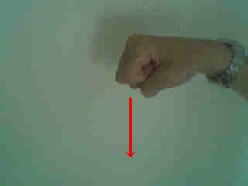

Le « de face »
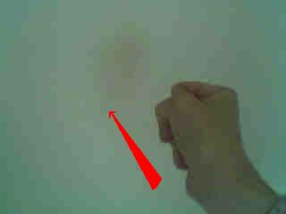

Le marteau
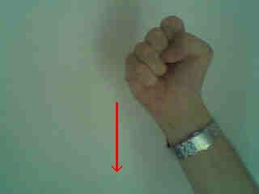

Attention, si le geste est libre, le point d’impact doit être situé dans l’épaule. Tout tir mal visé, entraîne une pénalité de catégorie 2 voire 3 si la claque qui découle du tir est conséquente. L’attaque du type « de face » par exemple est très dangereuse si elle est mal visée. C’est la raison pour laquelle d’une part elles doit être utilisée avec parcimonie et par des joueurs expérimentés, d’autre part, et si elle entraîne une mite dans le poitrail (malheureusement fréquente), elle est sanctionnée immédiatement d’une pénalité de catégorie 3. Le juge de combat est souverain dans ce genre de cas et les simulations sont punies d’un avertissement voire d’une pénalité en cas de contestation. Notons que l’attaque connue sous le nom d’ « épaule d’agneau » doit également toucher une partie de l’épaule, même si c’est la section du bras juste en dessous qui est visée. En cas d’attaque trop lente à venir, le juge peut infliger un avertissement. En particulier, le nombre de feintes est limité à 5.

- Essuyage

Juste après le choc, l’épaule doit être « essuyat », c'est-à-dire que chacun des adversaires doit essuyer l’épaule le plus vite possible. Dans le cas où l’attaquant essuie en premier, il remporte la phase de combat immédiatement et transforme son ou ses points (voir 5.1). On retourne alors à une autre phase de proposition où le perdant du combat à l’avantage. Si c’est le défenseur qui essuie en premier, l’avantage tourne et c’est alors à lui de mettre la branlée à l’épaule de son adversaire. Lorsqu’un joueur parvient à essuyer sa mite, il remporte le combat et la phase se termine. On reprend alors une phase de proposition avec avantage au perdant du combat.
Certaines phases de combat sont très longues et éprouvantes pour les concurrents. Le juge principal peut intervenir à tout moment pour l’interrompre en cas de danger pour un concurrent (saignements, épaule brisée, richards ou gonflements inquiétants).
Les litiges lors de l’essuyage sont très fréquents. De façon générale, celui qui à au moins un doigt sous celui de son adversaire remporte l’essuyage. L’attaquant ne doit pas se contenter de déployer sa main sur l’épaule de l’adversaire, mais le geste doit être indépendant de celui du coup, même si souvent la rapidité ne permet pas de le déterminer avec certitude. Le juge de combat reste souverain dans les décisions. Dans un tel cas, le défenseur remporte l’essuyage, et l’attaquant prend un avertissement.
Vents : Si le défenseur touche son épaule avant le coup, et ce pour quelques raisons que ce soit, le juge annonce un « vent », et il y a pénalité de catégorie 2.

3.2) Décompte des points

Les points se comptent un peu comme au rugby :

- Tir homologué : 1 point, transformé : 2 points
- Contre homologué : 2 points, transformé, 3 points

La phase de combat qui suit l’homologation d’un tir ou d’un contre permet de transformer un tir ou un contre, pour 1 point de plus supplémentaire. Pour transformer un tir, il faut que le joueur en question réussisse à remporter le combat. Quant au défenseur, il lui est possible de marquer des points s’il remporte le combat et qu’il y a eu au moins quatre échanges. Un joueur en retard peut donc taper dans son capital douleur, pour faire durer l’échange afin de remporter un point supplémentaire. Evidemment cette stratégie met la claque, mais elle peut permettre de remonter.

4) Arbitrage et pénalités, Types de match

4.1) Arbitrage et pénalités

- Arbitrage

Normalement il doit y avoir quatre juges : un juge principal, un juge de zone, un juge d’angle, et un juge de combat. Généralement et comme il est difficile de trouver des arbitres homologués, il n’y a que deux voir un seul juge, souverain.

- Pénalités

Deux avertissements se transforment en pénalités de catégorie 1. Le cinquième avertissement se transforme en pénalité de catégorie 2 ainsi que tous les autres après.

  - Catégorie 1 = chiste essuyable.
  - Catégorie 2 = chiste non essuyable (ou « gratuit »).
  - Catégorie 3 = chiste non essuyable + bise de cheval de 10 secondes.

Le juge principal peut également décréter un L.O.R. pour un joueur suite à un anti-jeu, ou à la place d’une pénalité, s’il sent que le match tourne au vinaigre. Il est souverain dans toutes ses décisions, et les contestions peuvent donner lieu à des pénalités puis des exclusions. En cas de grave affront, le juge peut en référer aux instances judiciaires de la F.F.J.R. ou de la F.I.J.R.

4.2) Types de match

Dans tous les types de match, l’avantage du début est tiré à pile ou face.

- Le simple

Il y a trois façons de jouer un match. Les joueurs se mettent d’accord au préalable sur le type de match qu’ils souhaitent engager. Le match en points, le match en coups, et le match en temps.
En tournoi, pour les matchs en points, c’est le premier qui arrive à 20 points qui a gagné, deux points d’écart sont nécessaires. Pour le match en coups, les joueurs doivent avoir tiré 50 fois en tout. En cas d’égalité de points à la fin du match, on procède au tie break. C’est le même principe pour le match en temps. Le match doit durer 4 minutes et en cas d’égalité on procède au tie break.

Le tie break : On relance une phase de rond pour déterminer l’avantage. Dès le premier rond percé ou le premier contre, on entame la phase de combat. Le but est de faire 3 mites d’écart pour remporter le tie break.

Exemple : Au bout de 4 minutes de match acharné, Jon et bouclette sont à égalité avec un score de 32. On procède donc au tie break. C’est à Jon de tirer en premier car c’est lui qui a marqué le dernier point. Jon rate. Bouclette perce, mais Jon contre. C’est donc Jon qui a l’avantage pour la phase de combat. En voici le résumé :

Attaque | Jon | Bouc | Bouc | Jon | Jon | Jon | Bouc | Bouc | Bouc | Bouc
Essuyage | Bouc | Bouc | Jon | Jon | Jon | Bouc | Bouc | Bouc | Bouc | Bouc
Points | / | 1 / 0 | 1 / 0 | 1 / 1 | 1 / 2 | 1 / 2 | 2 / 2 | 3 / 2 | 4 / 2 | 5 / 2

Malgré une épaule usat, Bouclette remporte le tie break 5 à 2, le score final est de 37 à 34 (ce qui est un match très éprouvant). N.B. : Le fait de garder l’avantage lorsque l’on vient d’essuyer sa précédente attaque est une règle spécifique au tie break.

- Le double

Comme pour le simple, on utilise un match en temps (5 min), en points (40 points) ou en coups (80 tirs).
Les joueurs de la même équipe sont côte à côte, faces à leurs adversaires. La répartition se tire à pile ou face. Lorsqu’un joueur de l’équipe tire, l’autre défend. Voici les cas de figure et leurs résultats :

  - Aucun tir homologué, un tir homologué dans chaque camp, ou un contre homologué dans chaque camp :

L’avantage tourne : ceux qui défendaient attaquent et inversement.

  - Un tir homologué

Le joueur ayant passé son tir se concerte avec son partenaire et choisit un quitte ou double.

    - Quitte : on résout le combat comme en simple, et les points sont comptabilisés comme dans ce type de match.

    - Double : le partenaire du joueur ayant homologué son tir retente un perçage :
      - S’il réussit, l’équipe engrange quatre points, et leurs adversaires subissent une pénalité de catégorie 2.
      - S’il se chibre, il y a combat avec avantage aux adversaires, et chaque participant qui gagne le combat marque un point pour son équipe.

Le contre n’est pas autorisé.

  - Un contre homologué

Ce cas de figure équivaut à un double réussit du cas précédent : 4 points engrangés et une pénalité de catégorie 2 pour chacun des adversaires.

  - Un tir homologué + Un contre homologué : La « branle de marquise »

Là, autant le dire tout de suite, c’est la clèque. Il appartient à l’arbitre principal d’user de toute sa diplomatie afin d’éviter que les camions ne passent dans l’équipe qui va se faire rouster. Dans le jargon, on appelle cela une « Branle de marquise » en référence au célèbre tournoi de double de 1748 ou la marquise de Pompadour avait pété l’épaule de Louis XV. L’équipe empoche 8 points, et infligent 5 pénalités de catégorie 2 à l’équipe adverse, réparties selon leur choix entre les deux participants.

- Le relais

C’est une épreuve d’endurance. Dans l’antiquité il existait les 24 heures se Spartes, mais à ce jour, nos épaules ne sont plus capable de supporter un jour de rouste.
La durée réglementaire de l’épreuve est de 10 minutes pour des équipes de 2, 15 pour les équipes de trois.
Le jeu est exactement le même qu’en simple. Le joueur peut prendre le relais de son partenaire lorsque celui-ci doit effectuer une chiste épaulienne. Attention chaque joueur doit rester au moins une minute dans le match.

- Le rond musical

Le rond musical est une particularité française apparue assez tardivement. Les premiers rapports de tournois de rond musical datent de 1762. Aujourd’hui la F.F.J.R. a décidé de continuer à promouvoir ce type de match, en imposant une règle à ses membres. Si deux membres se trouvent à côté lorsqu’ils entendent les hymnes traditionnels du rond musical (« allez, allez, les bleus et blancs de l’aviron bayonnais » et « Paquito »), il doivent obligatoirement entamer un match. Bien qu’il soit possible de jouer sur une autre musique, il est très rare de voir une partie de rond musical se dérouler sur autre chose que ces deux morceaux.
Les règles sont simples. Chaque joueur doit alterner proposition et tir sur le rythme. Les positions ne différent que dans le fait que le buste doit se balancer d’avant en arrière en cadence. Sur le temps faible, le buste est en arrière, et sur le temps fort, en avant. C’est également sur le temps fort que doit s’effectuer la proposition ou le tir.
Bien entendu pour ne pas interrompre la chanson (qui peut durer mille ans si c’est la banda des jeunets bien usat qui joue), aucun contre n’est permis. Les joueurs comptabilisent leurs points et se roustent en conséquence quand la musique s’arrête. Les roustes sont comme des pénalités de 2ème catégorie, ineffaçables. Celui qui a le plus de point commence a rouster l’autre.

5) Déontologie, Traditions et Stratégies

Le code déontologique interdit la tricherie et la simulation. La simulation en particulier peut être sanctionnée comme anti-jeu après plusieurs avertissements oraux du juge du type « pas d’chichis ». Il est aussi de bon ton, que la dernière rouste du vainqueur, lors de matchs en points, ne soit pas portée mais juste touchée. La courtoisie est de mise est les adversaires sont invités à se serrer la main et à serrer la main à l’arbitre en début et fin de match.
Les traditions sont nombreuses et particulières, souvent régionales. Quelques rondologues célèbres en ont étudié certaines. Leurs ouvrages, rarement distribués, sont cependant accessibles aux membres de la F.F.J.R. sur demande officielle.
D’autres rondologues ont étudié les stratégies des plus grands joueurs, et ont élaboré des théories implacables, mais on constate que les vainqueurs sont souvent ceux qui maîtrisent le mieux la douleur.

6) Règles amicales, les principales Victor

En règles amicales, le but d’une personne proposant un rond discrètement est d’abord de piéger quelqu’un en attirant son regard dedans. En tournoi, il est rarissime qu’un concurrent fasse cette grossière erreur, c’est pourquoi ce cas de figure n’est qu’évoqué plus haut (pénalité de catégorie 2 dans ce cas).
Le rond possède cette propriété presque magique d’attirer le regard vers lui, et il est fréquent de voir des joueurs professionnels expérimentés, se faire piéger par une proposition amicale. Un sage d’Egypte disait à ce propos : « Quand au milieu du désert, agonisant de soif et suant les dernières larmes de ton corps, tu seras pourtant capable de percer le rond du bédouin qui t’apporte de l’eau, alors mon fils, tu deviendras un homme ».
Certains points des règles de tournois doivent absolument être respectées en jeu amical si l’on ne veut pas dénaturer l’esprit de nos ancêtres et tourner ce loisir en bouffonnerie.
- La crête de coq est la pierre angulaire de ce sport, et les premiers textes la définissait déjà comme telle en en soulignant le caractère primordial.
- Il en est de même pour l’ouverture du rond (M.O.R.), ainsi que pour son immobilité. Ceci doit être rappelé tant qu’il existera des gens qui proposent en mouvement.
- Rappelons également que le tir digital doit être effectué avec l’index et seulement celui-ci, et que son homologation implique que deux phalanges ont percé.
Pour le reste, en revanche certains paramètres varient obligatoirement du fait que les personnes ne se trouvent pas dans les positions de tournoi. Bien évidement ces règles restent à l’appréciation des joueurs, mais la F.F.J.R. se permet de vous proposer celles qui suivent car elles permettent, à notre sens, un maximum d’amusement et un minimum de litiges.
- Distance de perçage. Même si le fair-play préconise qu’un rond soit proposé à une personne en mesure le percer, ceci n’est pas obligatoire, juste un zest abusif. Mais après tout il ne fallait pas se faire piéger.
- Ronds non destinés : Qu’arrive-t-il si en tentant de piéger un ami, c’est quelqu’un d’autre qui voit votre proposition. Nous pensons qu’il est bon que les ronds ne soient pas prédestinés et que le piégé prenne sa branlée sans faire de chichis.
- Il existe des dérivés de la proposition classique, connus sous les noms de 200, 500, ou 1000. En voici les schémas.

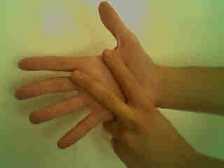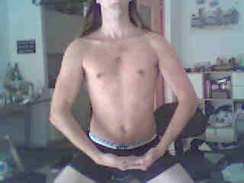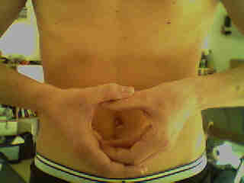
200 500 1000

Traditionnellement, ces chiffres correspondent au nombre de claques sur l’épaule qui peuvent être données. Mais bien évidemment après 1000 roustes, l’hôpital est proche, et c’est pourquoi, malgré la grogne de certains, nous préconisons de les prendre à 1/100ème, ce qui fait 2, 5, ou 10 roustes, et semble déjà usant. Le défenseur ne peut essuyer que la dernière. Ces attaques sont plus ou moins contrables, mais dans les cercles de joueurs amicaux, cela est très aléatoire. De façon générale, le 500 et le 1000 étant dérivé du rond primordial, se percent avec le point. Le 200 quant à lui est une curiosité. Son origine est très ancienne puisqu’on en retrouve la trace dans un manuscrit du Moyen Age de Basileus Epolusat, De gyrus in aenigmate Ars Magna, (Paris, 1208), mais on ne sait toujours pas d’où provient sa position. Certains pensent que devaient également exister le 300 et le 400 sur le même schéma, mais rien n’est à ce jour démontré. Faute de texte précis sur son contre spécifique, les rondologues du XIXème siècle l’ont réinventé. Il s’agit de claquer entre ses deux mains le 200 proposé.

Bien d’autres Victor peuvent apparaître au cours de ces parties. Il vous appartiendra alors de vous accorder avec vos amis, afin de régler ces histoires. N’hésitez pas à nous écrire pour nous faire part de vos problèmes ou vos réflexions sur notre noble jeu.

La F.F.J.R. espère que vous jouerez désormais dans le respect des règles et de la déontologie.

Pour tout contact :

- Antenne régionale de la F.F.J.R. en Pays Basque non conquis : M. Bouffaut Florian, 18 rue de Folin, 64200 Biarritz,
OU

- Bureau National pour la Compétition de Rond (B.N.C.R) : Matthieu Jouhaud, 86 avenue de Pioche, 64200 Biarritz

Les demandes d’adhésion à la F.F.J.R. se font par mail à l’adresse suivante : matjouhaud@hotmail.com. Il vous sera demandé un certificat médical bidon rédigé sur un torche-cul si bon vous semble, ainsi qu’une photo d’identité, et un pack de bière en guise de cotisation (de la Welscotch de préférence, merci, même si les devises en Killians sont acceptées). Vous recevrez en retour votre carte de membre.

Douillet (David) : Judoka français
Froissar (Laurent) : Commentateur français pour la F1
Tapie (Bernard) : Escroc français
Victor (Paul Emile) : Explorateur français qui affectionnait particulièrement les endroits où l’on se pèle les roustons
Expression typiquement gitanklannienne signifiant « avoir la tilte » (généralement aux alentours du 8/10)
Du rond et de sa symbolique dans l’Ars Magna.

